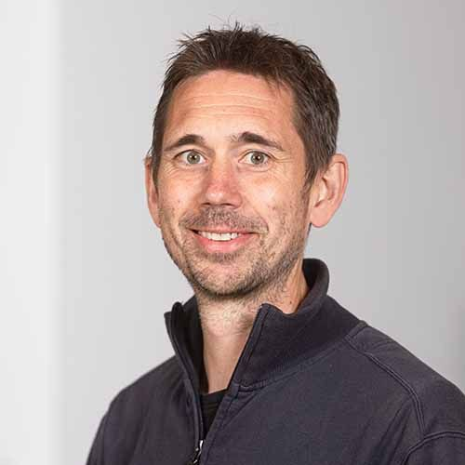  Roller  Verksamhetsområden  Dricksvattenreservoarer  Broar  Dammar  Hamnar  VA-projektering  Undervattensinspektioner |  | Profil  Simon Pehrson är betongingenjör med lång erfarenhet av projektering, teknisk rådgivning och byggledning inom renovering och nybyggnation av dricksvattenreservoarer, vattenverk och betonganläggningar. Han arbetar med tekniska beskrivningar, konstruktionsritningar, förfrågningsunderlag och projektstöd inom VA och betongkonstruktioner.  Anställningshistorik  Projekterfarenhet  Utbildning  Kurser  Publikationer och presentationer  Publikationer  Exempelvis examensarbete  Språk  Svenska – Modersmål  Engelska – Flytande  Norska – Grundläggande
  Projektledare
  Projektör
  Besiktningsingenjör
  Byggledare
  Amphitech AB | 2007 -
  Projektnamn: Vattentorn Östervåla | 2011–2012
  Kund: Heby kommun
  Roll:
  Projektbeskrivning: Förfrågningsunderlag innehållande TB, AF och ritningar för invändig och utvändig betongreparation av 30m högt vattentorn. Anläggningen försågs med nytt tätskikt på takytan, ny avledning för takvatten, ny rörarmatur i reservoarbehållaren, invändig tätande betongslamma i reservoarbehållaren samt ommålning av yttre fasad. Projektstöd under entreprenaden.
  Rollbeskrivning:
  Bransch:
  Projektnamn: Vattentorn Åsbro | 2015-2016
  Kund: Askersunds kommun
  Roll:
  Projektbeskrivning: Renovering och driftsättning av vattentorn som varit ur drift under 20års tid. Projektering av åtgärder för utförandeentreprenad innehållande byte av takytans tätskikt, infodring och läckagetätning av reservoarbehållare, byte av rörarmatur, yttre betonglagningar och målning av fasad. Byggledning under entreprenadtiden.
  Rollbeskrivning:
  Bransch:
  Projektnamn: Vattentorn Bjuv | 2016-2017
  Kund: Nordvästra skånes vatten och avlopp
  Roll:
  Projektbeskrivning: Förfrågningsunderlag innehållande TB och ritningsunderlag inför omläggning av takyta samt omdragning av takvattensystem.
  Rollbeskrivning:
  Bransch:
  Projektnamn: VT Svinbäcken | 2018-2019
  Kund: Karlstads kommun
  Roll:
  Projektbeskrivning: Förfrågningsunderlag innehållande TB och ritningar för invändig renovering av reservoarbehållare. Utbyte av rörarmatur och konstruktion av arbetsplattform. Tekniskt stöd under entreprenadtiden.
  Rollbeskrivning:
  Bransch:
  Projektnamn: Renovering av högreservoar | 2020-2021
  Kund: Jämtland
  Roll:
  Projektbeskrivning: Projektering och förfrågningsunderlag inför renovering av högreservoar. Betonglagning, infodring och utbyte av invändig rörarmatur. Byggledning under entreprenadtid.
  Rollbeskrivning:
  Bransch:
  Projektnamn: Projektering inför renovering av vattentorn Hersby | 2021
  Kund: Lidingö kommun
  Roll:
  Projektbeskrivning: Författande av förfrågningsunderlag innehållande teknisk beskrivning, mängdförteckning, konstruktionsritning. Entreprenad innefattar följande: Infodring av reservoar, omläggning av tak, Utbyte av rörarmatur mm.
  Rollbeskrivning:
  Bransch:
  Projektnamn: Vattentorn Oxelösund | 2021-2022
  Kund: Oxelö Energi AB
  Roll:
  Projektbeskrivning: Teknisk rådgivning och beställarstöd under renoveringsentreprenad innehållande infodring av reservoarbehållare, utbyte av rör och ventiler.
  Rollbeskrivning:
  Bransch:
  Projektnamn: Förstudie och Projektering av två nya reservoarer i Perstorp | 2023
  Kund: NSVA
  Roll:
  Projektbeskrivning: Utredning och projektering inför samverkansentreprenad för byggnation av två reservoarbehållare. Projektering av två nya prefab reservoarer innefattande dimensionering volym och bottenplatta. Ritningsunderlag reservoarer, rörarmatur, markarbete och tak. Författande av teknisk beskrivning. Teknisk rådgivning under entreprenad.
  Rollbeskrivning:
  Bransch:
  Examinerad betongingenjör genom FEI, KTH och CBI 300 YH-poäng. | 2016
  Examinerad Va-projektör genom IUC Stockholm 40 KY-poäng. | 2012
  Dricksvattenhygien Vattenverk – Svenskt vatten | 2022
  3-dagars betongreparationskurs genom CBI betonginstitut. | 2011
  Godkänd broinspektionskurs genom Trafikverket. | 2010
  Godkänd betongkurs klass 2. | 2009
  Utbildning i broinspektion genom Svensk broinspektion AB. | 2009
  Certifierad för inspektioner och arbeten i dricksvattensreservoarer genom Amphi-tech AB. | 2007

